**成都信息工程大学**

**实验报告**

**Hadoop配置**

|  |
| --- |
| **学院： 软件工程学院** |
| **专业： 软件工程** |
| **班级： 软工182** |
| **姓名：孟令迪、邓棋、徐莘杰** |
| **学号：2018081050、2018081062、2018081065** |

**目录**

搭建Hadoop集群环境 1

1. 环境搭建 1

2. /etc/profile文件 1

3. core-site.xml文件 2

4. hdfs-site.xml文件 2

5. mapred-site.xml文件 3

6. yarn-site.xml文件 4

7. 节点名称和地址的配置 5

8. 进入启动目录并用start-all.sh来启动dfs和yarn 6

9. 查看master节点的进程 6

10. ssh slave1并且查看进程 6

11. ssh slave2并查看进程 7

12. 50070查看存活节点 7

13. 8088查看存活节点 8

# 搭建Hadoop集群环境

## 环境搭建

实验设备与环境：JDK1.8, VMware® Workstation 16 Pro，Hadoop-2.7.4，ubuntu-20.04.1

## /etc/profile文件

1. # /etc/profile: system-wide .profile file for the Bourne shell (sh(1))
2. # and Bourne compatible shells (bash(1), ksh(1), ash(1), ...).
4. if [ "${PS1-}" ]; then
5. if [ "${BASH-}" ] && [ "$BASH" != "/bin/sh" ]; then
6. # The file bash.bashrc already sets the default PS1.
7. # PS1='\h:\w\$ '
8. if [ -f /etc/bash.bashrc ]; then
9. . /etc/bash.bashrc
10. fi
11. else
12. if [ "`id -u`" -eq 0 ]; then
13. PS1='# '
14. else
15. PS1='$ '
16. fi
17. fi
18. fi
20. if [ -d /etc/profile.d ]; then
21. for i in /etc/profile.d/*.sh; do
22. if [ -r $i ]; then
23. . $i
24. fi
25. done
26. unset i
27. fi
29. export JAVA_HOME=/usr/lib/jvm/java-11-openjdk-amd64
30. export JRE_HOME=$JAVA_HOME/jre
31. export CLASSPATH=.:$CLASSPATH:$JAVA_HOME/lib:$JRE_HOME/lib
32. export PATH=$PATH:$JAVA_HOME/bin:$JRE_HOME/bin
34. export PATH=$PATH:/usr/local/hadoop/bin:/usr/local/hadoop/sbin

## core-site.xml文件

1. **<?xml** version="1.0" encoding="UTF-8"**?>**
2. **<?xml-stylesheet** type="text/xsl" href="configuration.xsl"**?>**
3. <!--
4. Licensed under the Apache License, Version 2.0 (the "License");
5. you may not use this file except in compliance with the License.
6. You may obtain a copy of the License at
8. http://www.apache.org/licenses/LICENSE-2.0
10. Unless required by applicable law or agreed to in writing, software
11. distributed under the License is distributed on an "AS IS" BASIS,
12. WITHOUT WARRANTIES OR CONDITIONS OF ANY KIND, either express or implied.
13. See the License for the specific language governing permissions and
14. limitations under the License. See accompanying LICENSE file.
15. --**>**
17. <!-- Put site-specific property overrides in this file. -->
19. **<configuration>**
20. **<property>**
21. **<name>**fs.defaultFS**</name>**
22. **<value>**hdfs://master:9000**</value>**
23. **</property>**
24. **<property>**
25. **<name>**hadoop.tmp.dir**</name>**
26. **<value>**file:/usr/local/hadoop/tmp**</value>**
27. **<description>**Abase for other temporary directories.**</description>**
28. **</property>**
29. **</configuration>**

## hdfs-site.xml文件

1. **<?xml** version="1.0" encoding="UTF-8"**?>**
2. **<?xml-stylesheet** type="text/xsl" href="configuration.xsl"**?>**
3. <!--
4. Licensed under the Apache License, Version 2.0 (the "License");
5. you may not use this file except in compliance with the License.
6. You may obtain a copy of the License at
8. http://www.apache.org/licenses/LICENSE-2.0
10. Unless required by applicable law or agreed to in writing, software
11. distributed under the License is distributed on an "AS IS" BASIS,
12. WITHOUT WARRANTIES OR CONDITIONS OF ANY KIND, either express or implied.
13. See the License for the specific language governing permissions and
14. limitations under the License. See accompanying LICENSE file.
15. --**>**
17. <!-- Put site-specific property overrides in this file. -->
19. **<configuration>**
20. **<property>**
21. **<name>**dfs.namenode.secondary.http-address**</name>**
22. **<value>**master:50090**</value>**
23. **</property>**
24. **<property>**
25. **<name>**dfs.replication**</name>**
26. **<value>**3**</value>**
27. **</property>**
28. **<property>**
29. **<name>**dfs.namenode.name.dir**</name>**
30. **<value>**file:/usr/local/hadoop/tmp/dfs/name**</value>**
31. **</property>**
32. **<property>**
33. **<name>**dfs.datanode.data.dir**</name>**
34. **<value>**file:/usr/local/hadoop/tmp/dfs/data**</value>**
35. **</property>**
36. **</configuration>**

## mapred-site.xml文件

1. **<?xml** version="1.0"**?>**
2. **<?xml-stylesheet** type="text/xsl" href="configuration.xsl"**?>**
3. <!--
4. Licensed under the Apache License, Version 2.0 (the "License");
5. you may not use this file except in compliance with the License.
6. You may obtain a copy of the License at
8. http://www.apache.org/licenses/LICENSE-2.0
10. Unless required by applicable law or agreed to in writing, software
11. distributed under the License is distributed on an "AS IS" BASIS,
12. WITHOUT WARRANTIES OR CONDITIONS OF ANY KIND, either express or implied.
13. See the License for the specific language governing permissions and
14. limitations under the License. See accompanying LICENSE file.
15. --**>**
17. <!-- Put site-specific property overrides in this file. -->
19. **<configuration>**
20. **<property>**
21. **<name>**mapreduce.framework.name**</name>**
22. **<value>**yarn**</value>**
23. **</property>**
24. **<property>**
25. **<name>**mapreduce.jobhistory.address**</name>**
26. **<value>**master:10020**</value>**
27. **</property>**
28. **<property>**
29. **<name>**mapreduce.jobhistory.webapp.address**</name>**
30. **<value>**master:19888**</value>**
31. **</property>**
32. **</configuration>**

## yarn-site.xml文件

1. **<?xml** version="1.0"**?>**
2. <!--
3. Licensed under the Apache License, Version 2.0 (the "License");
4. you may not use this file except in compliance with the License.
5. You may obtain a copy of the License at
7. http://www.apache.org/licenses/LICENSE-2.0
9. Unless required by applicable law or agreed to in writing, software
10. distributed under the License is distributed on an "AS IS" BASIS,
11. WITHOUT WARRANTIES OR CONDITIONS OF ANY KIND, either express or implied.
12. See the License for the specific language governing permissions and
13. limitations under the License. See accompanying LICENSE file.
14. --**>**
15. **<configuration>**
17. <!-- Site specific YARN configuration properties -->
18. <!-- 结点管理器-->
19. **<property>**
20. **<name>**yarn.nodemanager.aux-services**</name>**
21. **<value>**mapreduce_shuffle**</value>**
22. **</property>**
23. **<property>**
24. **<name>**yarn.nodemanager.aux-services.mapreduce.shuffle.class**</name>**
25. **<value>**org.apache.hadoop.mapred.ShuffleHandler**</value>**
26. **</property>**
28. **<property>**
29. **<name>**yarn.resourcemanager.address**</name>**
30. **<value>**master:8032**</value>**
31. **</property>**
32. **<property>**
33. **<name>**yarn.resourcemanager.scheduler.address**</name>**
34. **<value>**master:8030**</value>**
35. **</property>**
36. **<property>**
37. **<name>**yarn.resourcemanager.resource-tracker.address**</name>**
38. **<value>**master:8031**</value>**
39. **</property>**

42. **<property>**
43. **<name>**yarn.resourcemanager.webapp.address**</name>**
44. **<value>**master:8088**</value>**
45. **</property>**
46. **<property>**
47. **<name>**yarn.resourcemanager.webapp.https.address**</name>**
48. **<value>**master:8090**</value>**
49. **</property>**
50. **<property>**
51. **<name>**yarn.resourcemanager.admin.address**</name>**
52. **<value>**master:8033**</value>**
53. **</property>**
54. **</configuration>**

## 节点名称和地址的配置

192.168.111.128 master

192.168.111.129 slave1

192.168.111.130 slave2

## 进入启动目录并用start-all.sh来启动dfs和yarn

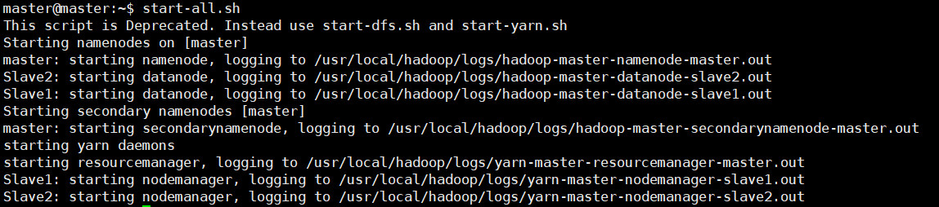

## 查看master节点的进程

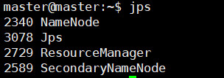

## ssh slave1并且查看进程

## ssh slave2并查看进程

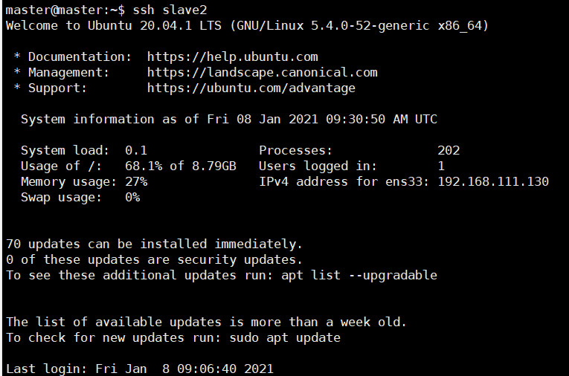

## 50070查看存活节点

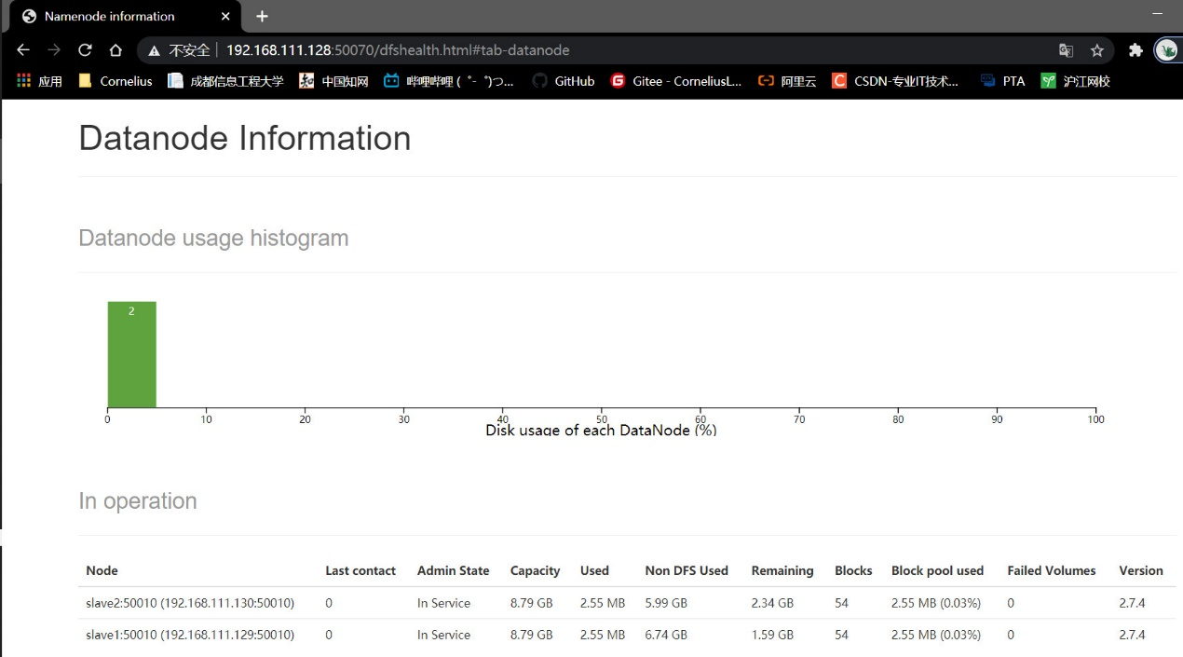

## 8088查看存活节点

